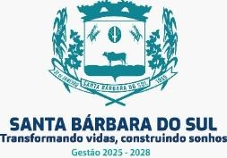

ATA DO RESULTADO DE RECURSO DE FASE DE MÉRITO E CHAMAMENTO PÚBLICO PARA O PRAZO DE HABILITAÇÃO – POLÍTICA NACIONAL ALDIR BLANC DE FOMENTO À CULTURA (PNAB) – CICLO 2
O Prefeito Municipal de Santa Bárbara do Sul, no uso de suas atribuições legais e constitucionais, por meio da Secretaria Municipal de Educação, Cultura, Desporto e Lazer em conformidade com a Lei Federal nº 14.399, de 8 de julho de 2022, que institui a Política Nacional Aldir Blanc de Fomento à Cultura (PNAB), torna público o resultado de recurso de fase de mérito e chamamento público para o prazo de habilitação referente ao Edital nº 001/2026 de Premiação de Trajetórias Culturais – Ciclo 2 e ao Edital nº 002/2026 de Seleção do Ponto de Cultura do Município de Santa Bárbara do Sul.
O presente resultado corresponde ao resultado de recurso de fase de mérito e prazo de habilitação, conforme os critérios estabelecidos, assegurando aos interessados seus direitos dentro do prazo previsto no cronograma. Os proponentes deverão nessa fase apresentar a documentação referente aos itens 6.3.1 e 6.3.2 de Premiação de Trajetórias Culturais, e no item 11.2 de (A ao G) do Ponto de Cultura, conforme previsto nos respectivos editais.

Categoria Trajetória Cultural

 | CLASSIFICAÇÃO GERAL
1º Habilitado Fase habilitação | Galpão da Alegria/Leonice K. Klahn | 47.378.399/0001-01 | 55
2º Habilitado Fase habilitação | Dulce Emília Altmeyer Caleffi | 463.***.***.00 | 50
3º Habilitado Fase habilitação | Geni da Silveira Marques de Campos | 194.***.***.68 | 44
4º Habilitado Fase habilitação | Julia Beati | 031.***.***.52 | 39
5º Habilitado Fase habilitação | Associação de Artesãos de Santa Barbara do Sul | 04.753621/0001-05 | 34

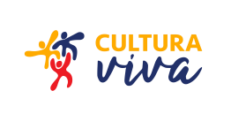

PONTO DE CULTURA

CLASSIFICAÇÃO | PROPONENTE | CPF/CNPJ | PONTAÇÃO
Habilitado | Associação de Radiodifusão Comunitária Agua Viva- Arca | 09.295.365/0001-65 | 204

